CSS | Web Animations

Bouncing Balls

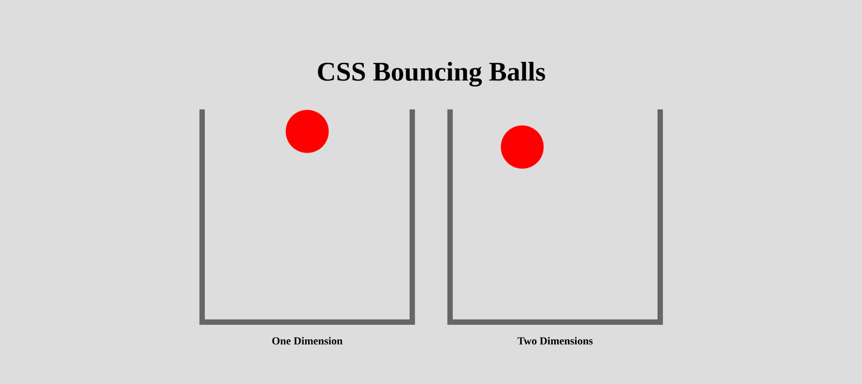

Opgaver

1. Hoppende bold (i én dimension)
I den første opgave skal du oprette en hoppende bold, der “kun” bevæger sig i én dimension - det vil sige op og ned.

- Opret en ny projektmappe og navngiv den bouncing-ball
- Projektmappen skal indeholde filen index.html, samt en css-mappe med et eksternt stylesheet, som skal navngives styles.css
- Opret en div-container på 600x600px
- Indeni containeren skal du oprette et <div> child-element, som skal måle 100x100px og have baggrundsfarven rød
- Gør child-elementet cirkelrundt, så det ligner en bold
- Containeren skal have en border på alle sider undtagen toppen, så den ligner en beholder. Se illustration i toppen af dokumentet
- Når animationen afvikles skal bolden falde lodret mod gulvet og hoppe op igen i henhold til fysikkens love
- Bevægelsesmønstret for bolden skal ligeledes overholde fysikkens love, således at bolden skal decelerere, når den bevæger sig op og accelerere, når den bevæger sig ned
- Når bolden rammer bunden, skal den mases en smule sammen (squash-effekt), så bolden er bredere end den er høj.

2. Hoppende bold (i to dimensioner)
I den anden opgave skal du oprette en hoppende bold, der bevæger sig i to dimensioner - det vil sige både op og ned og fra side til side.

Løsningen kan opnås ved at oprette og tilføje endnu en animation, som får bolden til at bevæge sig sidelæns og derefter kombinere anvendelsen med den første efter sammen princip som i den første opgave, hvor et element skulle flyttes og skifte farve på samme tid.

Denne opgave skal ikke oprettes som et nyt projekt. Du kan nøjes med at udvide og tilpasse din løsning fra opgave 1.

Resultatet skal være en side, der indeholder 2 containere med animationer: Den ene skal indeholde en bold, der hopper op og ned i én dimension. Den anden skal indeholde en bold, der både hopper op og ned og til siden i to dimensioner. Se illustration i toppen af dokumentet.

God fornøjelse :-)

